Неделя кафедры «Экономика и информационные технологии» - 2013

С 11 по 16 ноября 2013 года проводилась Неделя кафедры «Экономика и информационные технологии», основными целями и задачами которой являлись:
- активизация научно-исследовательской, учебной и творческой деятельности студентов;
- реализация педагогического потенциала преподавателей кафедры;
- развитие навыков профессиональной деятельности студентов, применения ими теоретических знаний для решения практических задач.

11 ноября 2013 года в холле факультета экономики и бизнес-информатики была организована выставка плакатов «Моя профессия», в которых студенты творчески отразили свое восприятие будущей профессии.
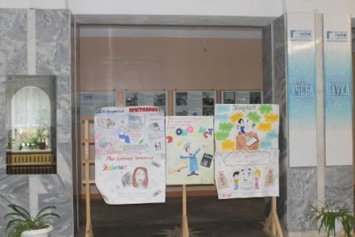

12 ноября 2013 года состоялась конференция по результатам производственной практики студентов 4 курса специальности 230105 «Программирование в компьютерных системах», на которой студенты представили отчеты о прохождении практики, поделились своим опытом, приобретенным в различных организациях.
По результатам конференции сформулированы основные выводы и предложения по совершенствованию прохождения производственной практики с учетом критических замечаний руководителей.

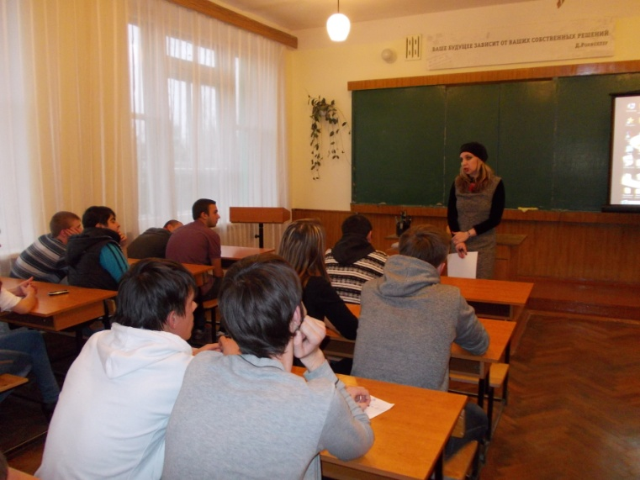

13 ноября 2013 года преподаватель кафедры ЭиИТ Андреева Ю.В. провела открытое занятие по дисциплине «Информатика и ИКТ» в форме лабораторной работы. Занятие было направлено на развитие практических навыков использования графического интерфейса студентами первого курса специальности 230115 «Программирование в компьютерных системах».
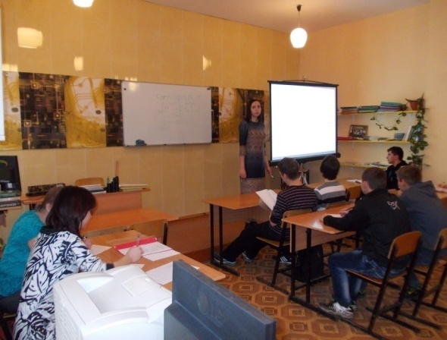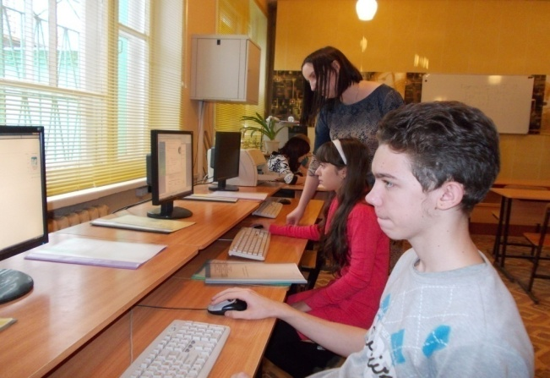

14 ноября 2013 года на кафедре был проведен День программиста, который позволили студентам и преподавателям секции «Информационные технологии» проявить свои профессиональные способности.
Преподаватель кафедры Кудрявцева М.Н. провела открытое занятие по дисциплине «Архитектура компьютерных систем». Это комплексное занятие было построено в форме занятия-конференции, где студенты обобщили полученные теоретические знания путем презентации и обсуждения информационных сообщений.
Затем студенты закрепили полученные знания, выполняя практические задания.
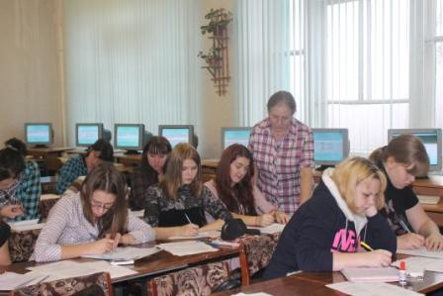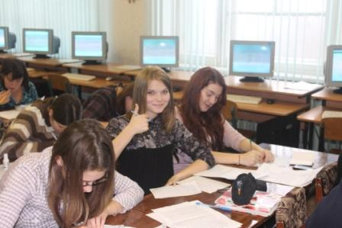
Конкурс профессионального мастерства по специальности 230111 «Компьютерные сети» стал настоящим украшением Дня профессии. Он был организован преподавателями кафедры Борисовой Е.В. и Батяевым Ю.В. Студенты смогли проявить свои теоретические знания и практические умения.
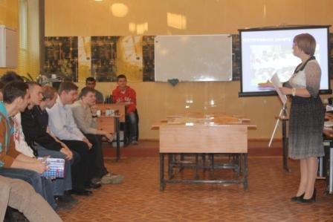
Проверка теоретических знаний была проведена в форме викторины, построенной на основе «Своей игры», в которой были представлены 5 категорий вопросов различной сложности.
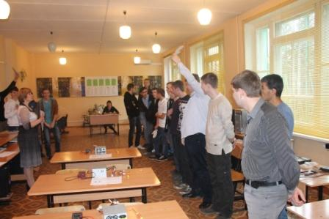
Вторым этапом конкурса был практический конкурс, в котором студенты проявили свои навыки в тестировании блоков питания, изготовлении коммуникационных кабелей (патч-кордов), организации и настройке компьютерных сетей.
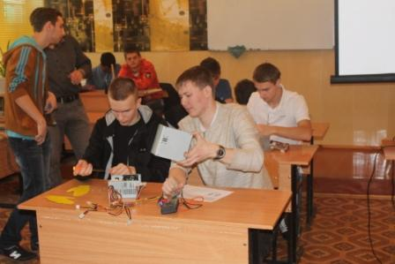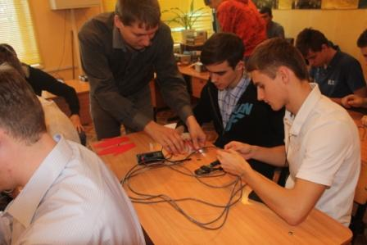
По итогам конкурса победила команда в составе Щербакова В., Мартовицкого М., Зайцева А., Долженко Р., Фомина И.

Завершением Дня программиста стал конкурс творческих проектов студентов 4 курса специальности «Программирование в компьютерных системах». Были представлены следующие проекты, подготовленные в среде Delphi и Visial Basic for Application:
1. Бочаров С., Коногоров М., Борисов С. - проект «Архив видеоматериалов».
2. Аздравина В., Андрюхина Н.- проект «Агентство недвижимости».
3. Григорьева М.- проект «Гонки».
4. Афонин А.- проект «Морской бой».
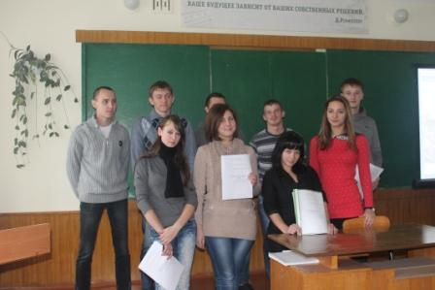
По итогам конкурса лучшим был признан проект «Архив видеоматериалов».

15 ноября 2013 года состоялся День экономиста, подготовленный студентами и преподавателями секции «Экономика» кафедры ЭиИТ. Он позволил студентам-экономистам развить свои научно-исследовательские навыки, проявить знания в области экономики, маркетинга и менеджмента.
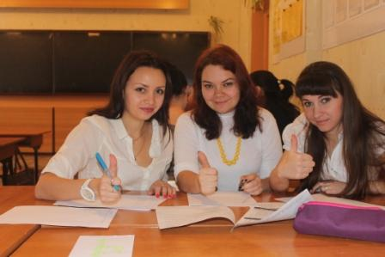
Конкурс профессионального мастерства по направлению 080100 «Экономика», организованный преподавателем кафедры Коссовой Л.А., был проведен между студентами 3 и 4 курсов направления 080100 «Экономика».
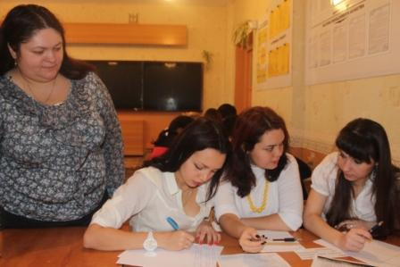
Студенты подготовили и представили проекты рекламных компаний концептуальных продуктов. Лучшую рекламную кампанию разработала команда группы Эк-4-62,представившаю зубную пасту «Улыбашка», а среди презентаций лучшей было признано выступление команды группы Эк-3-67.
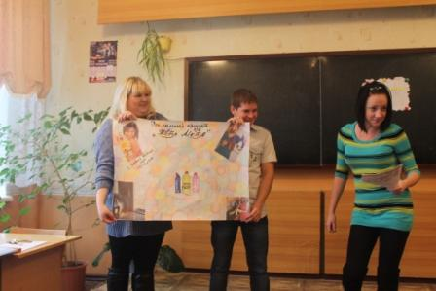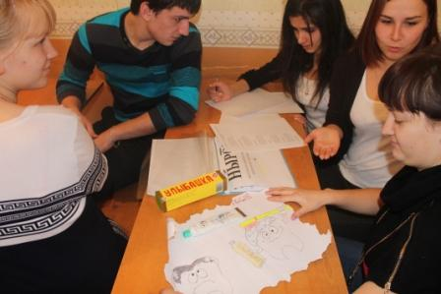
Комиссии также были представлены идеи продвижения на рынок конфет «Дольче Вита» от группы Эк-4-62 и фирмы по организации праздников «Детская улыбка».
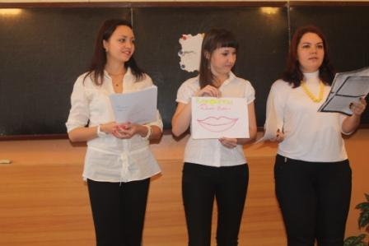

По решению оценочной комиссии в конкурсе профессионального мастерства была зафиксирована ничья.

Экономический диспут, с участием 3 групп высшего профессионального образования, проводился на актуальную сегодня тему «Модель инновационного развития экономики России в условиях кризиса».
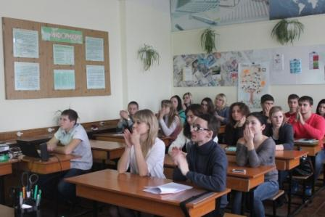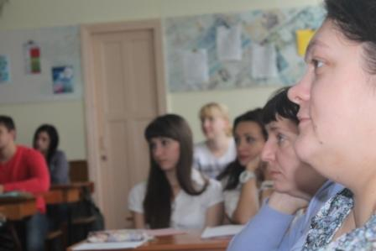
Студенты проявили высокую ответственность и креативность при подготовке презентации собственной позиции по данному вопросу, причем позиция каждой группы отличалась уникальностью и свежим взглядом. Различие позиций вызвало оживленное обсуждение, студенты активно дискутировали, задавали интересные вопросы и отстаивали свои взгляды.
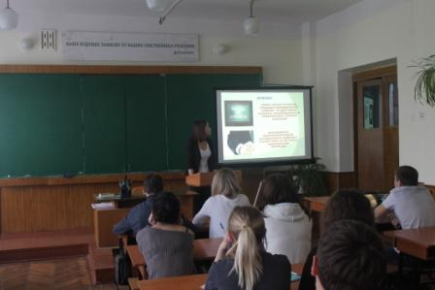
При подведении итогов конкурсная комиссия признала победителями:
- в номинации «Лучший спикер» - Мамонову Ю. (гр. Эк-4-62);
- в номинации «Лучший вопрос» - Ливенцова Д. (гр. Эк-2-69);
- в номинации «Лучший ответ» - Глухову И. (гр. Эк-3-67).

Итоги Недели кафедры «Экономика и информационные технологии» были подведены в актовом зале ФЭиБИ. На мероприятии присутствовали студенты 8 групп кафедры.
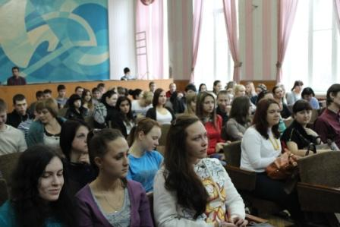
Агитбригада кафедры подготовила творческое представление профессий экономиста и программиста. Их выступление сопровождалось презентацией, в которой нашли отражение история профессии, плюсы и минусы, перспективы профессиональной деятельности.
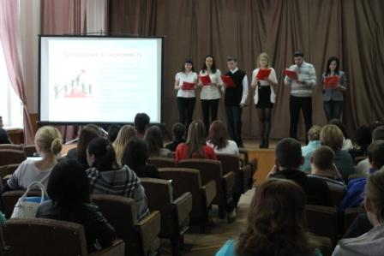
Важнейшим моментом Недели кафедры стало выступление выпускника Мценского филиала Госуниверситета 2007 года Кононенко В.В., который в настоящее время является директором ООО «Старт-ком», занимающегося внедрением информационных систем. Его выступление было интересным для представителей всех профессий, по которым осуществляет подготовку кафедра ЭиИТ, так как было направлено на представление требований потенциального работодателя для будущих выпускников.

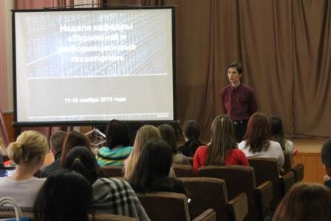
Зав. кафедрой ЭиИТ Мозгунова Н.Н. подвела итоги конкурса на лучшую презентацию группы, проведенного на сайте кафедры с 1 по 13 ноября 2013 года.
Открытое голосование собрало 1313 голосов, из которых 52% были отданы за презентацию группы Эк-4-62.
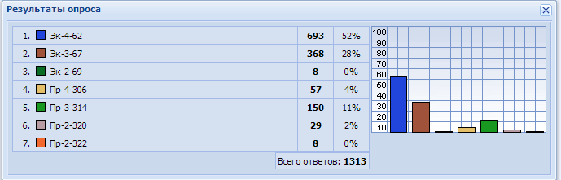
Поздравляем победителей!!!

